eCRF Document 36: PEDIS
Studie-informatie
- Studietitel: Towards Pressure-Adherence & Education Driven Service in Diabetic Foot Disease (PARADISE trial)
- Protocolnummer: S71769
- Studielocatie:
- Hoofdonderzoeker (PI):
- Deelnemerscode:
1. Algemene gegevens
- Datum beoordeling: ____ / ____ / ______
- Behandelaar: ________________________
- Locatie ulcus (voet/teen):
____________________________________
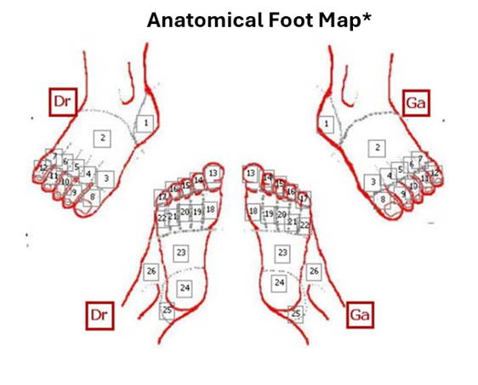
2. PEDIS classificatie
Gradatie volgens de IWGDF Classification Guideline 2023: tabel 3 voor WIfI, tabel 4 voor de infectiegradatie (IDSA/IWGDF).
P – Perfusie (doorbloeding)
- ☐ P1: Geen perifeer arterieel vaatlijden — palpabele voetpulsaties, of EAI 0,9 tot 1,10, of teen-armindex boven 0,6, of TcPO₂ boven 60 mmHg
- ☐ P2: Vaatlijden zonder kritische ischemie — claudicatio, of EAI onder 0,9 met enkeldruk boven 50 mmHg, of teendruk boven 30 mmHg, of TcPO₂ 30 tot 60 mmHg
- ☐ P3: Kritische ischemie — enkeldruk onder 50 mmHg, of teendruk onder 30 mmHg, of TcPO₂ onder 30 mmHg
Objectieve meting (indien beschikbaar):
- Enkel-arm index (EAI): ______
- Teendruk: ______ mmHg

E – Extent (grootte van het ulcus)
- Lengte (cm): ______
- Breedte (cm): ______
- Oppervlakte (cm²): ______

D – Depth (diepte/weefselbetrokkenheid)
- ☐ D1: Oppervlakkig, niet dieper dan de dermis
- ☐ D2: Diep, voorbij de dermis, met betrokkenheid van subcutane structuren, fascie, spier of pees
- ☐ D3: Alle diepere lagen, inclusief bot en gewricht
Aanvullend:
- ☐ Bot blootliggend
- ☐ Vermoeden osteomyelitis
I – Infectie
- ☐ I1: Geen infectie — geen pus en geen tekenen van ontsteking
- ☐ I2: Milde infectie — minstens twee tekenen van ontsteking, erytheem of cellulitis tot 2 cm rond het ulcus, beperkt tot huid en oppervlakkig subcutaan weefsel, geen systemische ziekte
- ☐ I3: Matige infectie — systemisch stabiel, maar met cellulitis voorbij 2 cm, lymfangitis, uitbreiding onder de fascie, diep abces, gangreen, of betrokkenheid van spier, pees, gewricht of bot
- ☐ I4: Ernstige infectie — systemische toxiciteit of metabole instabiliteit, bijvoorbeeld koorts, tachycardie, hypotensie, verwardheid, braken, leukocytose, acidose of ernstige hyperglykemie
Klinische tekenen (aanvinken indien aanwezig):
- ☐ Roodheid
- ☐ Zwelling
- ☐ Warmte
- ☐ Pijn
- ☐ Purulent exsudaat
- ☐ Koorts / systemische tekenen
S – Sensatie (neuropathie)
- ☐ S1: Geen verlies van beschermende sensibiliteit
- ☐ S2: Verlies van beschermende sensibiliteit
Test uitgevoerd:
- ☐ Monofilament (10g)
- ☐ Stemvork (128 Hz)
- ☐ Anders: __________________

3. Samenvatting PEDIS-score
P: ___ / E: ___ cm² / D: ___ / I: ___ / S: ___

4. Klinische interpretatie (optioneel)
- ☐ Laag risico
- ☐ Matig risico
- ☐ Hoog risico
Toelichting:

5. Beleid / Actie
- ☐ Drukontlasting (offloading)
- ☐ Wondzorg
- ☐ Antibiotica
- ☐ Doorverwijzing (voetenteam / vaatchirurgie)
- ☐ Beeldvorming aangevraagd
- ☐ Anders: __________________

6. Opmerkingen

7. Foto’s voetulcus

